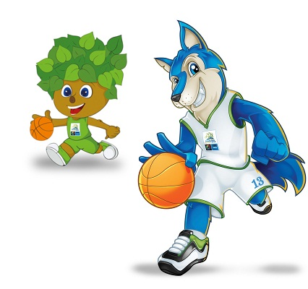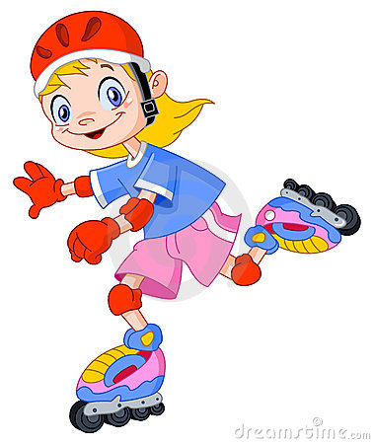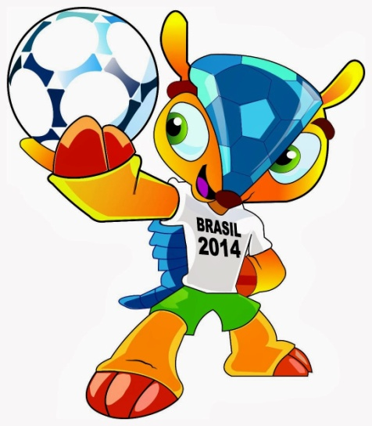

**PRIJAVNICA ŠPORTNO AKTIVNE POČITNICE**

* **1. TERMIN OD 30.6 DO 4.7 2014**
* **2. TERMIN OD 25.8 DO 29.8 2014**

**Spodaj podpisani_____________________________________,**

**(ime in priimek starša)**

**prijavljam**

**moj sin/hčer**

**_____________________________,rojen ___________________,  
 (ime in priimek otroka)**

**stanujoč_________________________________________,**

**(naslov)**

**telefon_____________________**

**e-mail:___________________________________**

**udeleži Športnih počitnic v Športnem parku v Šenčurju.**

**Šenčur, _____________________**

**PRIJAVNICA NOGOMETNI TABOR**

* **1. TERMIN OD 30.6 DO 4.7 2014**
* **2. TERMIN OD 25.8 DO 29.8 2014**

**Spodaj podpisani_____________________________________,**

**(ime in priimek starša)**

**prijavljam**

**moj sin/hčer**

**_____________________________,rojen ___________________,  
 (ime in priimek otroka)**

**stanujoč_________________________________________,**

**(naslov)**

**telefon_____________________**

**e-mail:___________________________________**

**udeleži Športnih počitnic v Športnem parku v Šenčurju.**

**Šenčur, _____________________**